Муниципальное бюджетное дошкольное образовательное учреждение детский сад комбинированного вида № 8 «Аленький цветочек» города Лермонтова Ставропольского края

Конспект урока на тему

«Веселое путешествие»

подготовила
воспитатель
Моисеенко Ирина Михайловна

г. Лермонтов
2013 г.
Виды детской деятельности: игровая, коммуникативная, познавательная.

Программное содержание:
- Развитие внимания и наглядно - действенного мышления.
- Закрепление в речи детей названий животных и их признаков (использование игрушек).
- Расширение активного словаря за счёт введения новых слов («пушистый», «мягкий», «тёплый», «мохнатый»).
- Обучение ориентированию в пространстве.
- Знакомство детей с загадками.
- Воспитание коммуникативных способностей.
- Развитие мелкой моторики кистей рук.

Материал:
- Большая напольная машина.
- Игрушки - заяц, медведь и медвежонок, лисичка.
- Теремок.
- «Снежки» - бумажные белые салфетки.
- Ведёрко.

Содержание организационной деятельности детей

Воспитатель: Ребята, давайте отправимся с вами в путешествие в лес. Вот машина, на которой мы поедем. Не хватает только шофёра, который поведёт машину.
Шофёром будет (выбирает ребёнка, который будет шофёром).

Дети садятся в машину и поют песню «Машина» муз. Тиличеевой.

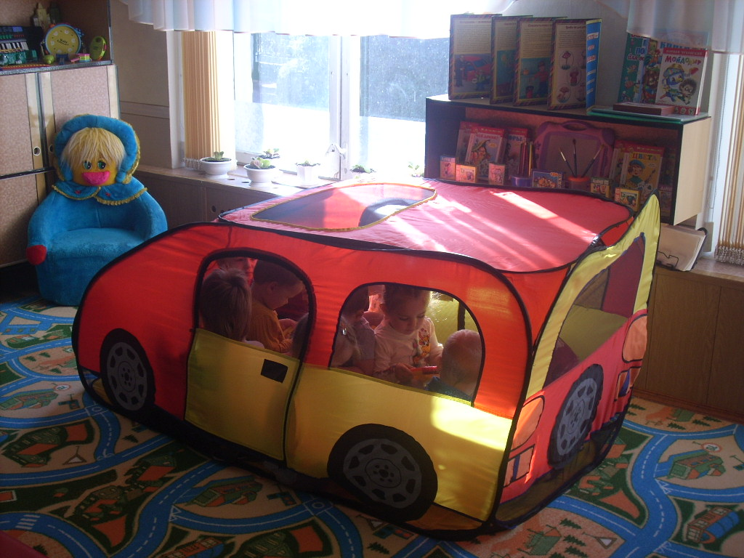

Воспитатель: Вот мы и приехали. Да тут, оказывается, и Теремок спрятался.

Стоит в поле теремок, теремок,
Он не низок, не высок, не высок.
(Воспитатель стучит в теремок).
Кто в Теремочке живёт?
Прыгает ловко, любит морковку.
Кто это?
Достаёт из теремка зайчика.

Дети: Зайчик.

Воспитатель: Да! Посмотрите, какой он?

Даёт детям потрогать игрушку.
Дети: Мягкий, тёплый.

С каждым ребёнком проговариваются слова

Воспитатель: Посмотрите, какие у него длинные уши, а хвостик маленький, круглый, пушистый.

Обращается к зайчику:

Воспитатель: Зайчик, зайчик, а какая твоя любимая игра?

Зайчик: Я люблю играть в снежки.

Зайчик и дети берут салфетки, сминают их в «снежки», подкидывают их вверх.

Воспитатель: Да, весело ты играешь, снежки белые и круглые получились. Зайчик, а почему ты в такой яркой шубке?
Зимой все зайцы меняют шубку на белую, чтобы их не было видно на снегу, а у тебя шубка жёлтая.
Беги скорей в Теремок, и меняй свою шубку. А мы ребята соберём все снежки в ведёрко.

Дети собирают с пола салфетки.

Воспитатель: Кто же ещё в Теремочке живёт?

Загадка: В лесу - мохнатый здоровяк,
А дома - плюшевый добряк!
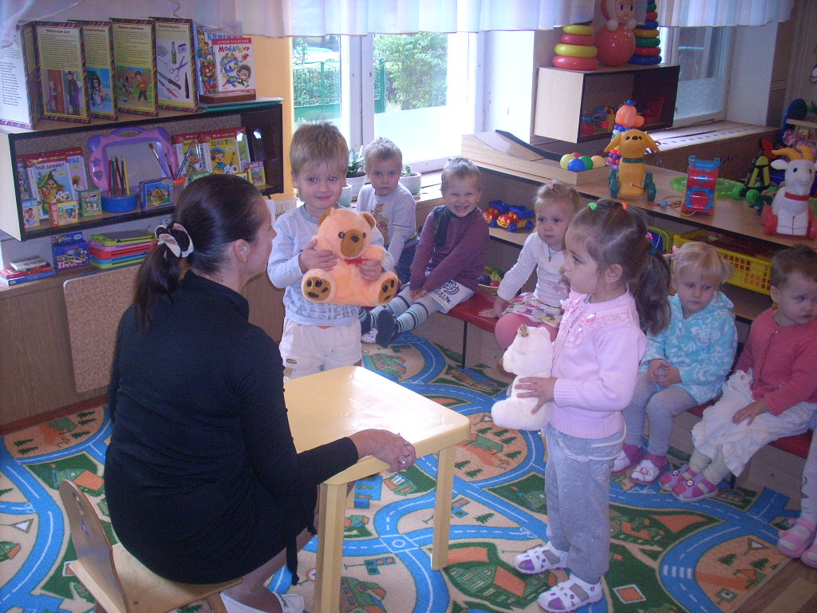
Кто это?
Дети: Медведь.

Достаёт медведя и медвежонка. Воспитатель показывает большого медведя.

Воспитатель: Этот медведь, какой?
Дети: Большой.
Воспитатель: А этот, какой?

Показывает маленького медвежонка.

Дети: Маленький:

Воспитатель: Правильно, большой медведь - мама - медведица, а маленький - её сынок - медвежонок. А как рычит большая медведица?
Дети: РЫ-РЫ-РЫ! (громко)

Воспитатель: А медвежонок?
Дети: Ры - ры – ры! (тихо)

Воспитатель: Да, правильно.
Мишки, а почему вы не спите? Все медведи зимой спят и сосут лапу. А ну-ка, ступайте в Теремок, да опять спать ложитесь! А нам пора размяться.

Воспитатель: Выходите на зарядку:

Нам лениться не годится,
Помните ребята!
Даже звери, даже птицы,
Делают зарядку.

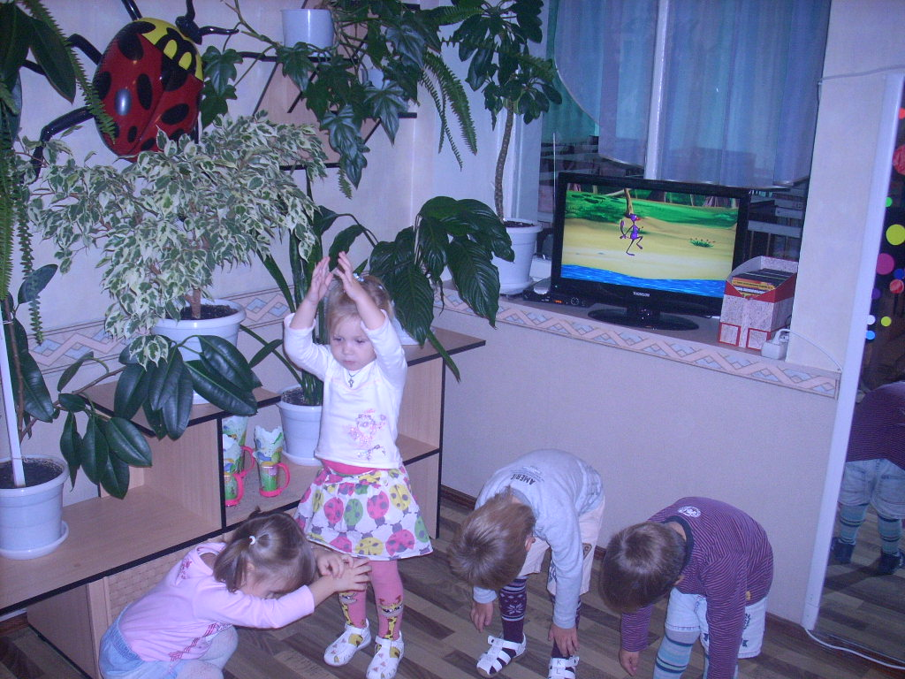
Звучит музыка.
- Заячья зарядка.
- Птичкина зарядка.
- Лисичкина зарядка.
- Медвежья зарядка.

Дети выполняют соответствующие движения.

Воспитатель: Ребята, посмотрите, пока мы делали зарядку, какой большой сугроб намело! Давайте посмотрим, кого засыпало снегом?

Дети смотрят.
В сугробе лежат игрушки - «звери». Дети поднимают игрушки и называют их.

Воспитатель: Холодно зимой в сугробе, ребята, давайте поселим наших зверушек в теремке, где им будет тепло и уютно.
Воспитатель: Какие вы молодцы, что помогли зверушкам!
Но и нам пора домой, занимайте места в нашей машине, мы отправляемся в детский сад.
Звучит музыка, дети уезжают в машине

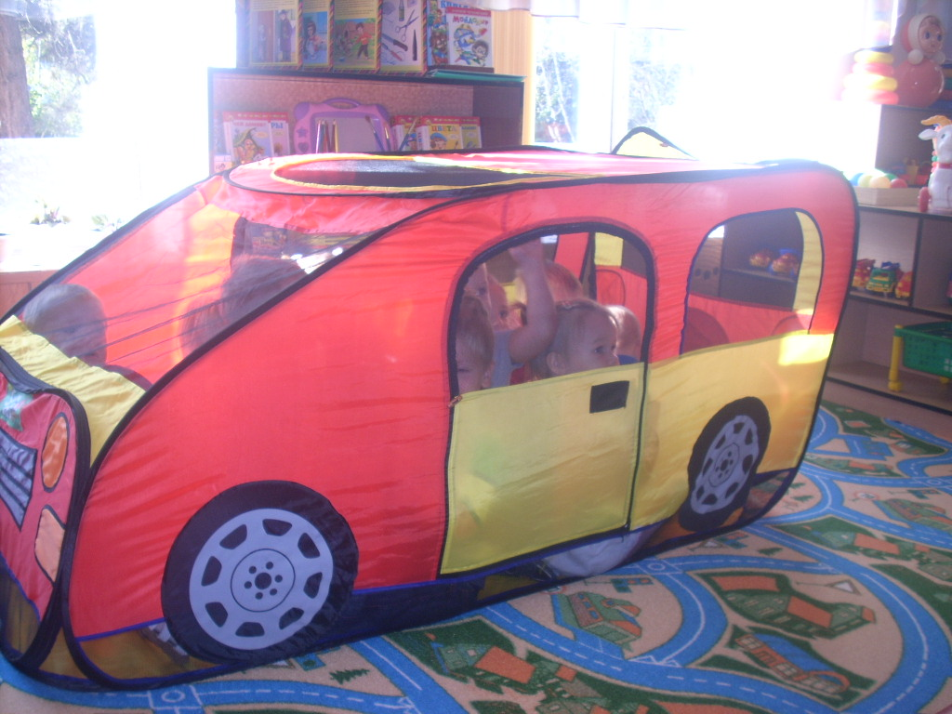

Список используемой литературы:

- С.Е. Большакова «Формирование мелкой моторики рук» - игры и упражнения. – М.: ТЦ Сфера, 2006.
- Гербова В. В. Приобщение детей к художественной литературе. — М.: Мозаика-Синтез, 2005.
- В.В. Гербова «Занятия по развитию речи в первой младшей группе детского сада. Планы занятий. – М.: Мозаика-Синтез,2008.
- К.Л. Печора «Развитие и воспитание детей раннего и дошкольного возраста. – М.: «Издательство Скрипторий 2003»,2006.
- Е.А. Савельева «Тематические загадки и весёлые игры для дошкольников». – М.: издательство НЦ ЭНАС,2007.
- Л.Н. Смирнова «Развитие речи у детей 2-3 лет». М.: Мозаика – Синтез,2006.
- Е.А. Янушко «Развитие мелкой моторики рук у детей раннего возраста» - методическое пособие для воспитателей и родителей. – М.: Мозаика – Синтез,2007.

